Dirección de Estado Abierto, Estudios y Evaluación
Ciudad de México, 22 de abril de 2020

Conferencia de Prensa vespertina COVID-19 Secretaría de Salud del Gobierno Federal
Fecha: | 22 de abril de 2020. De 19:00 a 20:00 horas.
Fuente: | Secretaría de Salud.  Comunicado Técnico Diario. Coronavirus (COVID-19).
Estadísticas actualizadas en México: | Nivel Mundial:  Total de casos: 2,471,136 (73,920 casos nuevos).  El 45%, es decir, 1,117,803 de los casos han ocurrido en los últimos 14 días.  La tasa de letalidad global se mantiene en 6.8%.  México:  Total de casos confirmados: 10,544 (1,043 + que ayer).  Total de casos activos: 3,618 (433 + que ayer).  Total de defunciones: 970 (113 + que ayer).  Ciudad de México  Casos confirmados: 2,815 casos.  Casos negativos: 6,862 casos.  Casos sospechosos: 1,477 casos.  El Dr. López-Gatell señaló que a nivel mundial han comenzado a disminuir los casos en Europa y comienzan a aumentar en América.  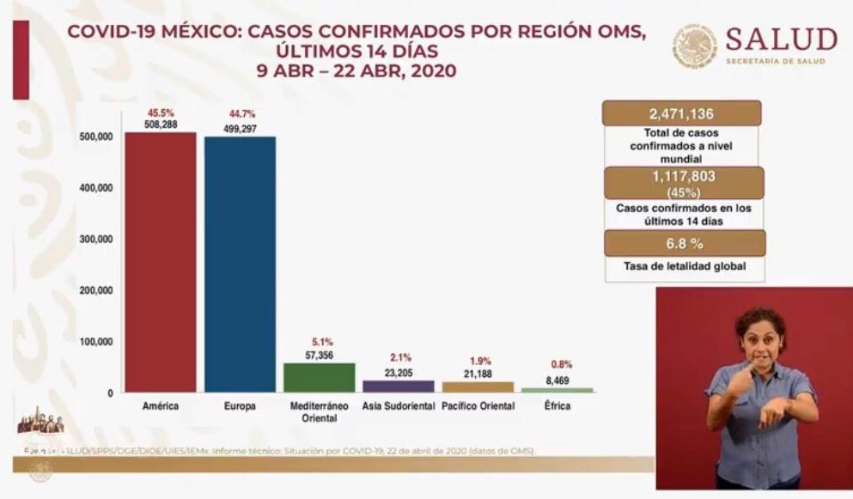  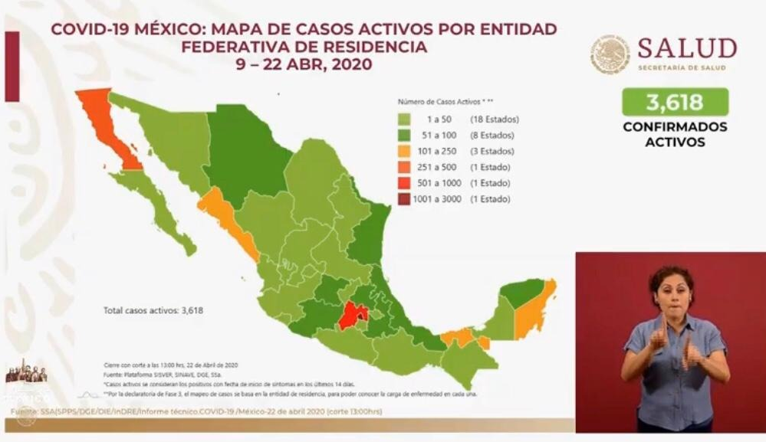  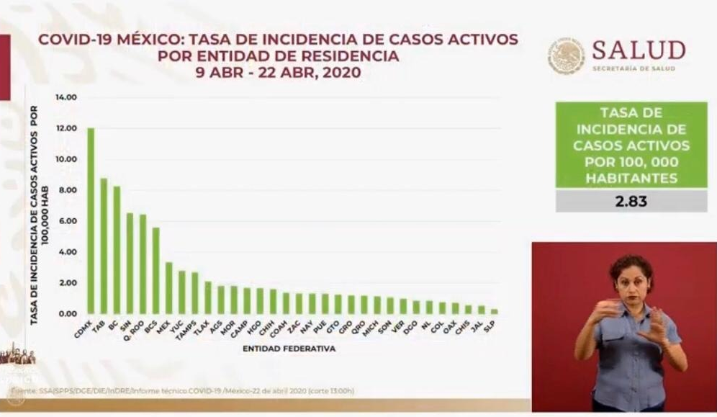
Anuncios destacados: | - Tema: #QuédateEnCasa.  Durante la conferencia matutina del Presidente de la República, se presentaron dos láminas que muestran el nivel de acatamiento por entidad del #QuédateEnCasa.  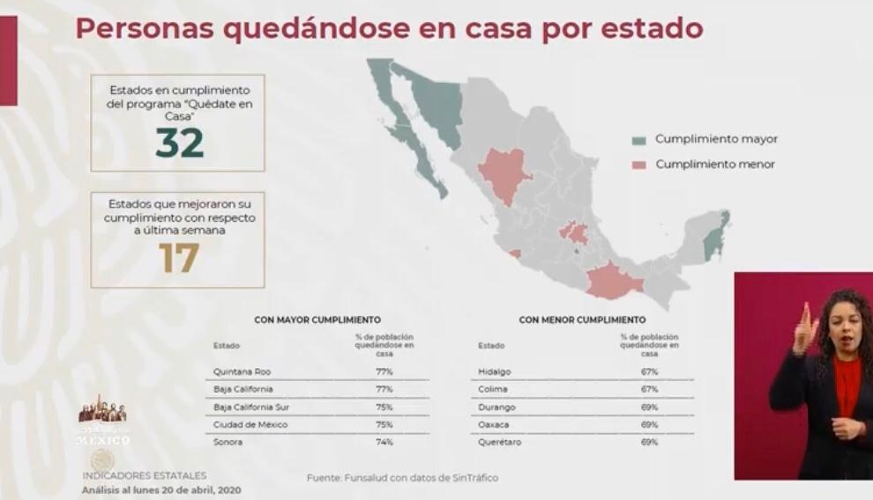  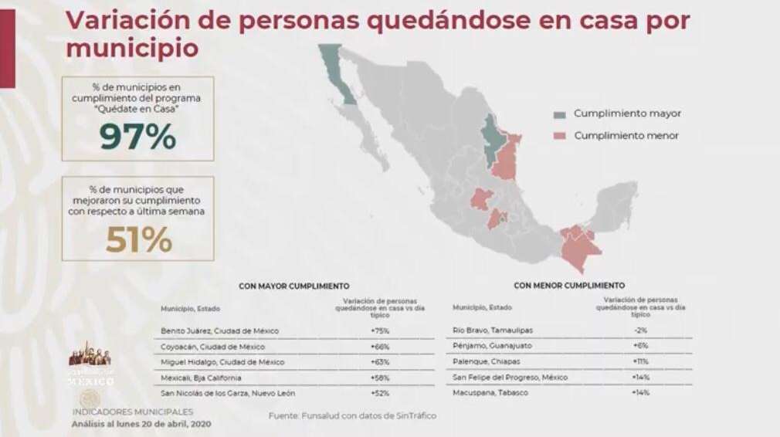  - Tema: Lineamientos para el manejo de cadáveres.  La Dra. Alethse de la Torre presentó los Lineamientos para el manejo de cadáveres de personas que han fallecido a causa de COVID-19, ya sean confirmados o que se sospeche de ello. Estos lineamientos tienen tres pilares:  - Trato digno de la persona que fallece y sus deudos.  - Medidas de bioseguridad para proteger la salud de los deudos, personal de salud e involucrado en el manejo del cuerpo, así como de la comunidad.  - Evitar potencial saturación de los sistemas.  Asimismo, indicó que en los casos de cadáveres de personas no identificadas o no reclamadas se debe cumplir con el Protocolo específico, aplicable en todo el territorio nacional.  - Tema: Portal Secretaría de Salud.  El Dr. Ricardo Cortés, explicó los cambios que ha habido en el portal , principalmente en la imagen y presentación de las recomendaciones, además del chat por WhatsApp presentado el día de ayer.  Además, agradeció el apoyo de diversas empresas que han apoyado a la difusión de la campaña de prevención que realiza la Secretaría de Salud federal, así como otro tipo de apoyos como transporte y alimentos para el personal de salud.  Destacó el apoyo de la Fundación Teletón, con quienes se trabaja para mejorar el manejo de la información sobre COVID-19 hacia las personas con discapacidad.  - Tema: Personas que viven con VIH.  La Dra. De la Torre señaló que es necesario garantizar la salud de las personas que viven con VIH, y que en el portal de CENSIDA están los lineamientos específicos y recomendaciones para las personas que viven con VIH, y en redes sociales proporcionaron un correo electrónico donde reciben dudas y preguntas.
Participaron: | - Dr. Hugo López-Gatell Ramírez. Subsecretario de Prevención y Promoción de la Salud de la Secretaría de Salud.  - Dra. Alethse de la Torre Rosas, Centro Nacional para la Prevención y Control del VIH/SIDA (Censida)  - Dr. Ricardo Cortés Alcalá, Director General de Promoción de la Salud de la SS.

